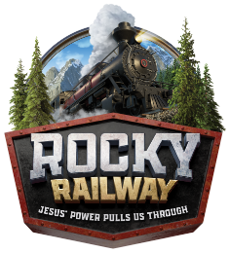
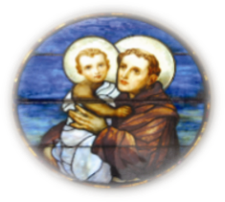
  - San Antonio de Padua
  - Formulario - Escuela Vacacional Bíblica
  - 156 Maxwell Avenue, Hightstown, NJ 08520
609.448.0141 ext. 21

Julio 24, 2023 al Julio 28, 2020, 9:00 am a 12:00 pm

Nombre de la Madre: _________________________ N. Celular: _________________ Religión: ______________
Nombre del Padre: __________________________ N. Celular: __________________Religión_______________
Dirección casa: _________________________________________________________

Contacto de Emergencia: ____________________ N. Celular ___________________ Teléfono Casa: ___________

Nombre del Niño Fecha de Nacimiento Grado en la Escuela Talla de Camiseta
2022-2023 S/M/L
1________________________________ _______________ _________________ _________________
2________________________________ _______________ _________________ _________________
3________________________________ _______________ _________________ _________________
4________________________________ _______________ _________________ _________________

Matricula: Puede hacer su cheque a nombre de: St. Anthony of Padua
Un Estudiante: $40
Dos Estudiantes: $75 Dinero Recibido: ______________________
Tres Estudiantes: $110

Por favor escriba las alergias o condiciones médicas: ______________________________________________________
_________________________________________________________________________________________________

Permiso Promocional
También doy mi consentimiento para el uso de cualquier video y / o fotografías en las que mi hijo pueda aparecer en la Diócesis de Trenton y / o en la parroquia. Entiendo que estos materiales se están utilizando para la promoción de los programas y / o actividades de Educación Religiosa de la parroquia, que pueden incluir esfuerzos de reclutamiento y recaudación de fondos.

Firma del Padre / Tutor: ________________________________________ Fecha: ______________________

Correo electrónico de los padres: _____________________________________________________________________

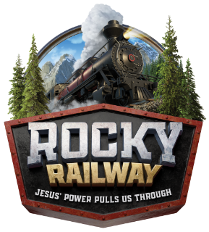

Escuela Vacional Biblica - San Antonio de Padua

Cuándo: 24 al 28 de julio de 2023
Hora: 9:00 AM - 12 del mediodía
Quién: Campistas de 5 a 12 años.
(incluyendo kindergarten - quinto grado)

Unite a una emocionante aventura en Ferrocarril!

En Rocky Railway VBS, los niños descubren que el poder de Jesús puede ayudarlos a superar los altibajos de la vida. Los niños participan en actividades memorables de aprendizaje de la Biblia, cantan canciones pegadizas, juegos de trabajo en equipo, experimentan aventuras bíblicas únicas y participan en muchas otras actividades divertidas. Ayudaremos a los niños a descubrir cómo ver la evidencia de Dios en la vida cotidiana, algo que llamamos God Sightings®. ¡Además se encontraran con muchos nuevos amigos!

Su campista solo necesita traer el amor por Jesús, una sonrisa y una merienda / botella de agua todos los días.

Por favor regístrese temprano para asegurar un lugar.

